应急管理大学
结课报告书

专 业 资源与环境
学 院 计算机与信息安全学院
报告题目 避开危险路段的救援路径规划
姓 名 李浩 学 号 25661629
年 级 2025级 指导教师 袁静

2026年6月26日

1 背景
地震、暴雨洪涝、城市火灾等灾害发生后，应急救援车辆需要在较短时间内到达受灾地点。但是灾害环境下的道路条件与日常导航场景不同。日常导航系统通常优先考虑距离最短、时间最短或费用最低，而灾害救援更关注道路是否安全、是否可通行、是否经过高风险区域，以及路线是否能够保障救援车辆稳定到达。
在地震场景中，震中附近及山区道路可能出现塌方、滑坡、桥梁受损、隧道受阻等问题。即使某条路线在地图上距离更短，也可能因为道路损毁或次生灾害风险而不适合作为救援路线。在暴雨洪涝场景中，城市道路可能出现积水、涵洞淹没、交通管制和拥堵扩散。消防救援场景中，火灾点周边可能存在临时封控、围观拥堵、消防作业区占道和高温烟气影响，救援车辆不能简单沿最短路径进入核心区域。
因此，本项目围绕“灾害应急响应中的救援路径规划”展开研究。项目将真实道路网络抽象为图结构，将历史灾害影响区、道路拥堵状态和通行风险转化为道路边权重，并使用 Dijkstra 算法分别计算普通最短路径和安全救援路径。通过对比两类路径，说明在灾害场景下“距离最短”并不等于“救援最优”，安全路径虽然可能更长，但能够减少危险路段暴露，更符合应急救援需求。
本项目最终形成了一个可运行的原型系统：既包含数据包和算法源码，也包含三类真实灾害场景的可视化结果，并进一步实现了“全国灾害响应平台”式的演示界面，用于展示从真实路网抓取、灾害区域叠加、危险路段识别到 Dijkstra 路径规划的完整流程。

2 问题定义

2.1 灾害救援路径规划问题
本项目研究的问题可以概括为：在给定救援出发点、受灾目标点、真实道路网络和灾害影响范围的条件下，如何规划一条既能到达目标点，又尽量避开危险路段的救援路线。
该问题与普通导航问题的区别主要体现在三个方面。第一，普通导航主要把道路距离或预计通行时间作为代价，而救援路径规划需要把灾害风险也纳入代价。第二，普通导航面对的是相对稳定的城市交通环境，而灾害发生后道路状态可能快速变化，局部区域会出现不可通行或高风险路段。第三，普通导航服务对象是普通车辆，救援路径服务对象是消防车、救护车、抢险车辆等，应优先保证安全性和可达性。
在本项目中，一条道路是否适合救援车辆通行，不只取决于它的长度，还取决于它是否穿过历史灾害影响区、是否存在拥堵状态、是否接近火场或积水区域。因此，项目需要把“灾害风险”转化为算法可以计算的道路权重。

2.2 普通最短路径与安全路径
项目中设计了两种路径结果。
第一种是普通最短路径。它只把道路长度作为边权重，目标是让总行驶距离最短。该路径相当于传统导航中“距离优先”的结果，可以作为对照组。
第二种是安全救援路径。它把道路长度、灾害风险系数、拥堵修正系数和固定惩罚代价共同作为边权重，目标是让综合通行代价最低。该路径不一定距离最短，但会尽量避开塌方、积水、火场核心区和严重拥堵路段。
通过两类路径对比，可以直观看到灾害因素对路径选择的影响。如果普通最短路径穿过危险区域，而安全路径主动绕行，则说明权重设计和 Dijkstra 搜索能够反映救援场景的特殊要求。

2.3 危险路段识别问题
危险路段不是简单手动指定的。本项目采用“真实灾害数据 + 道路空间叠加”的方法识别风险路段。具体思路是：首先确定历史灾害事件的位置、时间和影响范围；然后以灾害点或灾害区域建立影响区；再把道路几何线段与灾害影响区进行叠加判断；最后将穿过影响区或靠近影响区的道路标记为塌方、积水、火灾影响或拥堵风险。
这种方式符合灾害影响的空间特征。例如，地震不是只影响某一条路，而是影响震中附近的一片区域；洪涝也通常表现为某些低洼片区或道路节点积水；火灾则会对火点周边一定范围内的道路造成封控和拥堵影响。因此，用影响区与道路进行空间映射，比直接手工标注某条路更容易解释，也更接近真实应急场景。

2.4 本项目的主要难点
本项目的难点主要有四个。
第一，真实道路网络规模较大。道路数据来自真实区域路网，节点和边数量远大于手工模拟图。如果路网太少，结果像“几条线的示意图”；如果路网太密，可视化又会非常杂乱。因此需要在数据完整性和展示清晰度之间取得平衡。
第二，灾害数据与道路数据不是同一种形式。灾害数据通常是点、区域、新闻事件或历史统计，而道路数据是节点和线段。项目需要把灾害影响范围转换成道路边风险属性。
第三，权重设计需要可解释。风险系数不能只是随意写一个数字，而要说明它的含义：正常道路为基准，拥堵道路增加通行阻抗，积水道路增加较高风险，塌方和火灾核心区增加更强惩罚，严重时可视为不宜通行。
第四，可视化结果要适合课堂汇报。真实路网和候选路线很多，如果全部以同等粗细显示，会遮挡道路名称和灾害区域。因此项目在可视化中把普通路径、安全路径、危险路段和背景道路分层显示，使观众能够看清算法选择差异。

3 数据来源

3.1 真实道路数据
项目道路数据主要来自 OpenStreetMap / Overpass API 区域路网抽取。每个场景根据救援起点、受灾终点和灾害影响区域确定一个研究范围，在该范围内抓取真实道路网络。道路数据包括道路节点、道路边、道路名称、道路等级和道路几何坐标。
在项目实现中，道路节点保存为 nodes.csv，道路边保存为 edges.csv。节点表示道路交叉点、道路折点、起点和终点；边表示相邻节点之间的一段可通行道路。每条边包含起点编号、终点编号、道路名称、道路长度、道路等级、危险类型、拥堵状态和综合权重等字段。
项目没有使用完全虚构的手工路网，而是使用真实地图数据构建图模型。这一点能够满足课程要求中“道路网络、救援出发点、受灾点、塌方点、积水点、拥堵点等数据”的数据包要求。
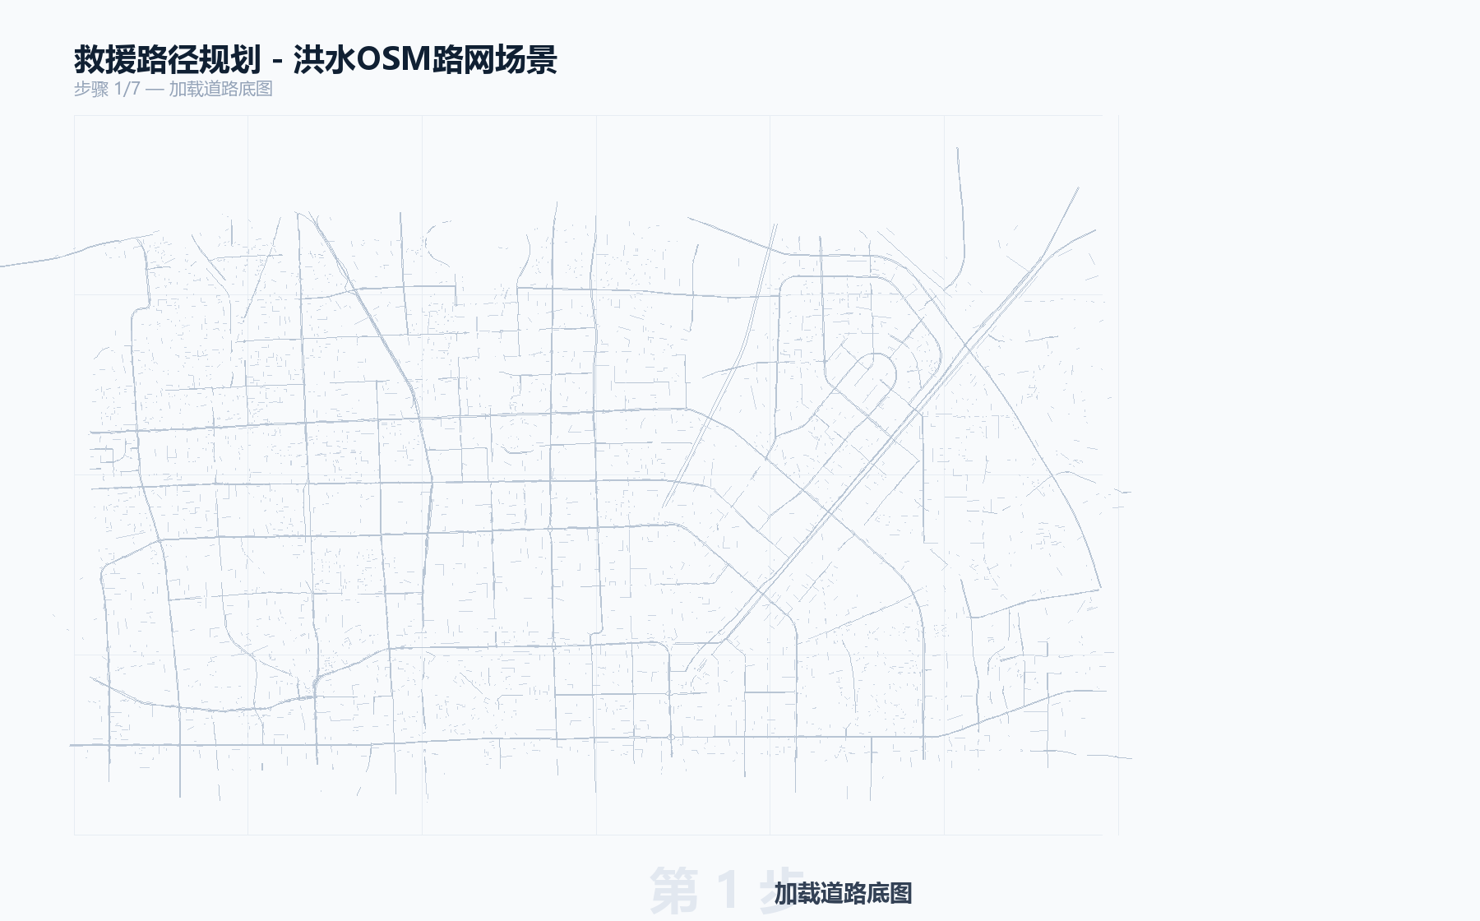
图3-1 原始路网数据读取示意

3.2 历史灾害数据
项目目前设置了三个真实历史灾害场景。
四川地震场景选择 2008 年汶川地震作为历史事件。救援路线从成都市区出发，目标为汶川县城。该场景重点体现地震灾害对山区道路的影响，风险类型主要包括塌方、滑坡、道路中断和拥堵。
北京洪水场景选择 2012 年北京 7.21 暴雨洪涝事件作为历史事件。救援路线从清华大学附近出发，目标为北京朝阳站。该场景重点体现城市暴雨积水、道路通行能力下降和拥堵扩散。
上海火灾场景选择 2010 年上海胶州路 11.15 火灾作为历史事件。救援路线从武宁消防站出发，目标为胶州路 728 号火灾点。该场景重点体现火灾现场周边道路封控、消防作业占道和市中心拥堵条件对救援路线的影响。
历史灾害事件数据保存在 disaster_events.csv 中，主要字段包括灾害编号、灾害类型、发生时间、经纬度、影响半径或影响范围、数据来源和说明。道路与灾害影响区叠加后的结果保存在 road_disaster_mapping.csv 中，用于记录每条道路是否落入灾害影响区、对应风险类型和风险等级。
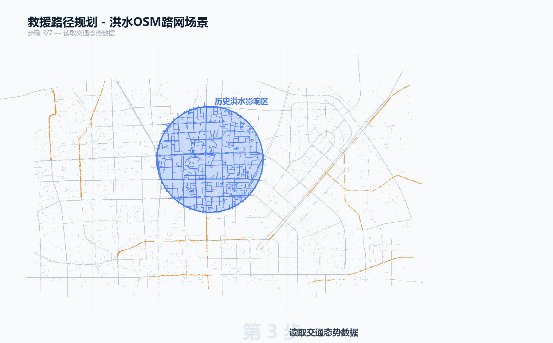
图3-2 灾害影响区与道路叠加示意

3.3 交通拥堵数据
拥堵信息来自高德交通态势查询接口，并与已有 OSM 道路边进行匹配。由于不同平台的道路数据源和道路名称可能存在差异，项目采用道路名称匹配和空间邻近匹配相结合的方法，将高德返回的交通状态映射到图模型中的道路边。
在地震和洪水场景中，拥堵作为次要影响因素，用于反映灾后通行效率降低。在火灾场景中，拥堵因素更加重要，因为火灾通常发生在城市中心区域，火点附近道路可能因为围观、管制和消防作业出现明显交通阻碍。因此上海火灾场景中拥堵权重设置更高，用来体现市区消防救援对实时通行状态的敏感性。

3.4 数据表结构
本项目的数据包主要包括以下几类文件。
nodes.csv 记录道路节点。主要字段包括节点编号、经度、纬度、节点类型和节点标签。起点和终点作为特殊节点加入图中。
edges.csv 记录道路边。主要字段包括边编号、起点、终点、道路名称、道路长度、道路等级、几何坐标、是否背景道路、是否参与路径规划等。
disaster_events.csv 记录历史灾害事件。主要字段包括事件编号、灾害类型、事件名称、发生日期、经度、纬度、影响半径、数据来源和说明。
road_disaster_mapping.csv 记录道路受灾映射结果。主要字段包括道路边编号、灾害类型、影响等级、是否位于影响区、风险系数和危险说明。
road_traffic_mapping.csv 记录道路拥堵映射结果。主要字段包括道路名称、拥堵状态、交通状态来源、匹配方式和拥堵修正值。
path_results.json 和 path_comparison.csv 记录 Dijkstra 路径计算结果，包括普通最短路径、安全路径、总距离、综合代价、危险边数量和救援适用性评价。

3.5 数据预处理
原始道路数据不能直接用于路径规划，需要进行预处理。首先要把道路几何线转化为图结构，也就是把道路折点和交叉点作为节点，把相邻节点之间的道路段作为边。其次要计算每条边的实际长度，作为普通最短路径的距离权重。再次要处理起点和终点，将救援站点和受灾地点连接到最近道路节点，确保它们能够进入路网。
灾害数据也需要预处理。项目将历史灾害点或灾害区域转换为影响缓冲区，再判断道路边是否穿过该影响区。如果道路位于影响区内，就按照灾害类型赋予对应风险标签。例如地震影响区内的山区道路标记为塌方风险，洪水影响区内的道路标记为积水风险，火灾点附近道路标记为火灾影响或管制风险。
交通数据预处理主要解决道路名称不完全一致的问题。高德接口返回的是道路交通状态，OSM 图中的道路名称和道路分段可能不同，因此项目将交通状态按道路名称和空间位置映射到图中的多条道路边上。

4 图模型构建

4.1 图结构定义
项目把道路网络抽象为无向加权图：
G = (V, E)
其中，V 表示道路节点集合，E 表示道路边集合。道路节点包括道路交叉点、道路折点、救援起点和受灾终点。道路边表示两个节点之间可以通行的真实道路片段。
项目采用无向图处理，是因为课程项目主要展示救援路径规划思想，不重点讨论单行线、禁行方向和车道级限制。对于真实部署系统，后续可以改为有向图，以进一步表达单向道路、禁左转和交通管制方向。

4.2 边属性设计
每条道路边不仅保存距离，还保存通行风险属性。主要属性包括：
- distance：道路边长度，是普通最短路径的基础权重。
- road_name：道路名称，用于展示和交通状态匹配。
- highway_type：道路等级，用于区分高速、主干路、次干路和支路。
- danger_type：危险类型，如 collapse、flood、fire、congestion 或 normal。
- risk_factor：风险系数，用于放大危险路段代价。
- congestio`：拥堵程度，用于表示道路通行效率下降。
- safe_weight：综合安全权重，是安全路径搜索使用的边权重。
这样设计的好处是，普通路径和安全路径可以使用同一套图结构，只需要切换边权重即可。普通最短路径使用 distance，安全路径使用 safe_weight。

4.3 背景道路与候选路线
为了让可视化不再像只有一两条路线的空白图，项目增加了区域背景路网。背景道路用于展示研究区域内的真实道路环境，使图中能够看到周边道路、道路密度和候选绕行空间。
但是，背景道路并不全部参与 Dijkstra 计算。项目中将部分 context_ 路线作为背景展示层，避免它们被误当成救援候选路径。真正参与 Dijkstra 搜索的是经过清洗并连通的区域路网。这样既保证可视化丰富，又避免为了画面效果引入不合理的路径计算边。

5 权重设计

5.1 普通距离权重
普通最短路径的边权重定义为道路长度：
weight_distance = distance
在这种模式下，Dijkstra 会选择总距离最短的路径。该结果用于模拟传统导航中的距离优先路线，也是安全路径的对照组。

5.2 综合安全权重
安全路径的边权重综合考虑道路距离、灾害风险和拥堵影响：
$$W_\{text\{safe\}\}=dtimesrtimes(1+alphac)+C_f$$
其中：
Wsafe 表示安全路径综合权重；
d 表示道路距离 distance；
r 表示灾害风险系数 risk_factor；
α 表示拥堵影响权重 congestion_weight；
c 表示拥堵程度 congestion；
Cf 表示固定惩罚代价 fixed_cost。
这个公式的含义是：道路越长，基础代价越高；道路风险越高，代价被放大；道路越拥堵，通行效率越低；如果道路处于火场核心区或封控区，则额外增加固定惩罚，使算法更倾向于绕行。

5.3 风险系数设置
风险系数采用半定量风险等级法。正常道路作为基准，风险系数为 1.0。拥堵道路主要影响通行效率，风险系数一般高于正常道路。积水道路既影响通行速度，也可能造成车辆熄火和道路中断，因此系数高于拥堵道路。塌方和火灾核心区对救援车辆安全影响更大，因此设置更高惩罚。
在本项目中，各场景的系数并不完全相同，而是结合灾害类型进行调整。
四川地震场景中，正常道路为 1.0，拥堵道路为 1.4，积水道路为 2.2，塌方风险道路为 8.0。将塌方风险设置较高，是因为山区地震后道路中断风险明显，救援车辆一旦进入塌方区域可能无法通行。
北京洪水场景中，正常道路为 1.0，拥堵道路为 1.4，积水道路为 2.2，塌方风险为 4.0。洪水场景的重点是积水和拥堵，因此积水风险高于普通拥堵。
上海火灾场景中，正常道路为 1.0，拥堵道路为 2.0，火灾影响道路为 9.0，并设置火灾固定惩罚和拥堵固定惩罚。这样设计是因为市中心火灾会导致火点附近道路封控和交通组织变化，救援路径不应直接穿越火灾核心影响区。
这些系数不是对灾害物理过程的精确模拟，而是面向课程项目的工程化风险表达。它的作用是把“危险程度”转化为图搜索算法可以处理的非负边权重。后续如果获得更精确的道路损毁概率、积水深度、交通速度或封控数据，可以用实测数据替换当前半定量系数。

5.4 权重设计的可解释性
权重设计遵循两个原则。
第一，所有边权重必须非负。Dijkstra 算法要求图中不存在负权边，本项目中的距离、风险系数、拥堵修正和固定惩罚均为非负，因此满足算法条件。
第二，风险越高，综合代价越高。这样算法在搜索安全路径时会主动避开危险路段。如果避开危险路段导致距离增加较少，安全路径会选择绕行；如果目标点附近无法完全避开风险，算法也会选择综合代价相对最低的路线。
需要说明的是，本项目采用半定量风险等级法设置风险系数。该系数并不是对灾害物理过程的精确模拟，而是根据不同灾害对道路通行安全性的相对影响，将危险程度转化为 Dijkstra 算法可以处理的非负边权重。这样既能保证算法正常运行，也能让普通道路、拥堵道路、积水道路、塌方道路和火灾影响道路在综合代价上形成明显区分，便于解释安全路径为什么会绕开高风险区域。

6 Dijkstra 算法方法

6.1 算法基本思想
Dijkstra 算法是一种经典的单源最短路径算法，用于在非负权重图中计算从起点到其他节点的最小代价路径。它的基本思想是：从起点开始，逐步扩展当前已知代价最小的节点，并不断更新相邻节点的最短距离，直到找到目标点或所有可达节点都被处理。
可以把 Dijkstra 理解为一种“由近到远”的搜索过程。算法维护一个距离表，记录从起点到每个节点当前已知的最小代价。每次从未确定的节点中选出代价最小的节点，将它确定下来，然后检查从该节点出发是否能让其他节点的代价变小。

6.2 算法步骤
项目中的 Dijkstra 计算流程如图 6-1 所示。
第一步，读取真实道路节点、道路边、救援起点、受灾终点以及灾害和拥堵映射数据，并构建图结构 G=(V,E)。
第二步，选择边权重模式。如果计算普通最短路径，则每条边的权重为道路距离；如果计算安全路径，则每条边的权重为综合安全权重。
第三步，初始化距离表。将起点距离设为 0，将其他节点距离设为无穷大，并建立优先队列。
第四步，从优先队列中取出当前累计代价最小的节点 u，将其作为当前扩展节点。
第五步，遍历节点 u 的相邻道路边 (u,v)，进行松弛操作。如果 dist[u] + weight(u,v) 小于 dist[v]，则更新节点 v 的距离，并记录其前驱节点。
第六步，判断是否到达终点。如果当前节点已经是目标节点，则停止搜索；如果尚未到达终点，则继续从优先队列中取出下一个代价最小的节点重复上述过程。
第七步，根据前驱节点反向回溯生成完整路径，并统计路径总距离、综合代价、危险边数量和危险类型，最终输出普通最短路径与安全路径。
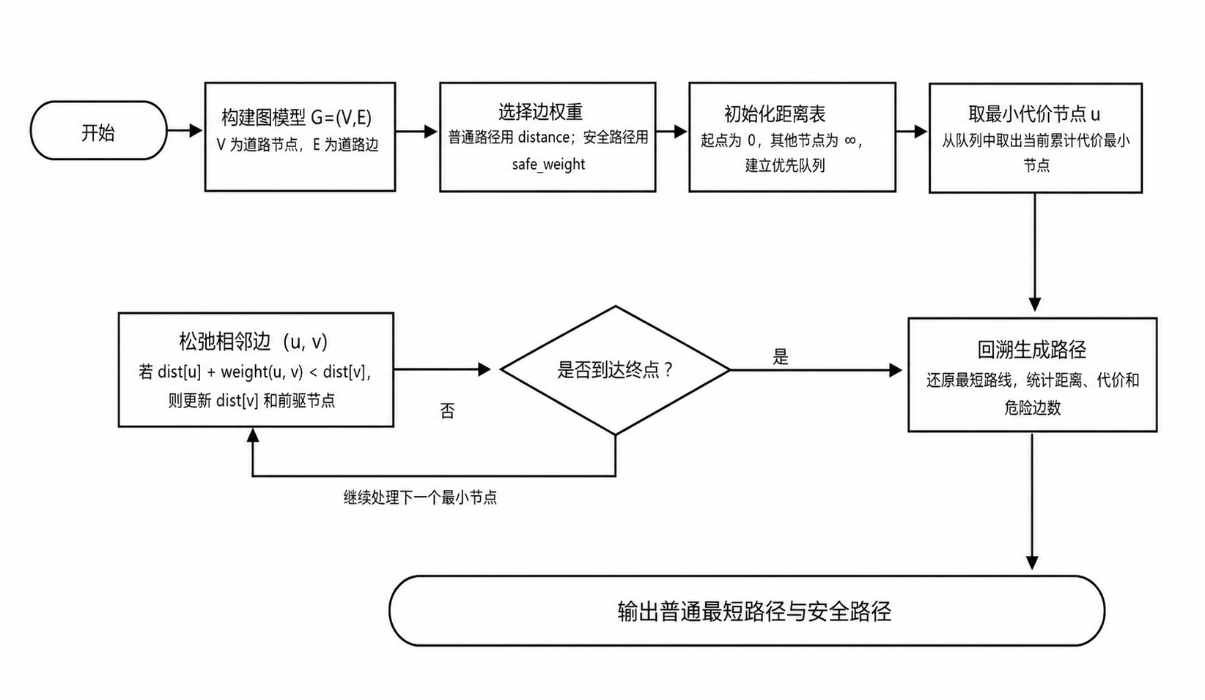
图6-1 Dijkstra 救援路径规划算法流程图

6.3 最优性说明
Dijkstra 算法能够保证在非负权重图中找到总代价最小的路径。本项目中，无论是距离权重还是安全权重，所有边权重都不小于 0，因此满足 Dijkstra 的使用条件。
普通最短路径的“最优”是指道路距离总和最小。安全路径的“最优”不是距离最短，而是在本项目定义的综合权重公式下总代价最小。也就是说，如果老师问“怎么保证选的路径最优”，可以回答：我们保证的是在当前图模型、当前灾害映射和当前权重公式下，Dijkstra 得到的路径是全局最小总代价路径；如果权重设计改变，最优路径也可能改变。
这种回答比简单说“Dijkstra 一定最优”更准确，因为算法最优性依赖于两个前提：一是图模型能够代表实际道路连通关系；二是边权重能够合理表达救援代价。

7 系统实施步骤

7.1 场景配置
项目先为每个灾害建立场景配置文件。配置内容包括场景名称、起点、终点、灾害类型、历史事件编号、历史事件来源、道路数据来源、交通数据来源、风险系数和拥堵权重。
当前系统包含三个场景：四川汶川地震救援、北京暴雨洪涝救援、上海胶州路火灾救援。三个场景分别对应地震、洪水和火灾，能够覆盖山区灾害、城市内涝和市中心消防救援三种不同应急响应类型。

7.2 路网抓取与清洗
系统根据场景范围抓取区域真实道路网络，并生成节点表和道路边表。对于过于零散或不连通的道路，需要进行清洗，使主路网能够连接起点和终点。
在可视化层面，系统保留部分周边真实道路作为背景道路，帮助观察路线周边环境；在算法层面，只把适合作为候选通行路径的道路加入 Dijkstra 图搜索，避免背景道路影响计算结果。

7.3 灾害影响区叠加
系统根据历史灾害事件的位置和影响半径生成灾害影响区。然后把道路几何线与灾害影响区进行叠加判断。如果道路穿过影响区，就标记对应危险类型。例如四川地震场景中穿过地震影响区的道路被标记为塌方或中断风险；北京洪水场景中穿过暴雨积水影响区的道路被标记为积水风险；上海火灾场景中接近火点的道路被标记为火灾影响。

7.4 交通拥堵映射
系统调用高德交通态势接口获取研究区域内的拥堵信息，并将拥堵状态映射到道路边。拥堵道路会增加综合安全权重，使安全路径在可能情况下绕开拥堵区域。
火灾场景中特别强调拥堵因素，因为消防救援对时间和通道连续性要求高，市中心拥堵对消防车到达火点的影响更明显。

7.5 路径计算与结果输出
系统对每个场景运行两次 Dijkstra。第一次使用距离权重，得到普通最短路径；第二次使用安全权重，得到安全救援路径。结果输出为 JSON 和 CSV 文件，并生成路线对比图。
输出内容包括路径节点序列、路径总距离、综合代价、危险边数量、危险类型和救援适用性评价。这些结果既可以用于课程报告，也可以用于前端平台展示。
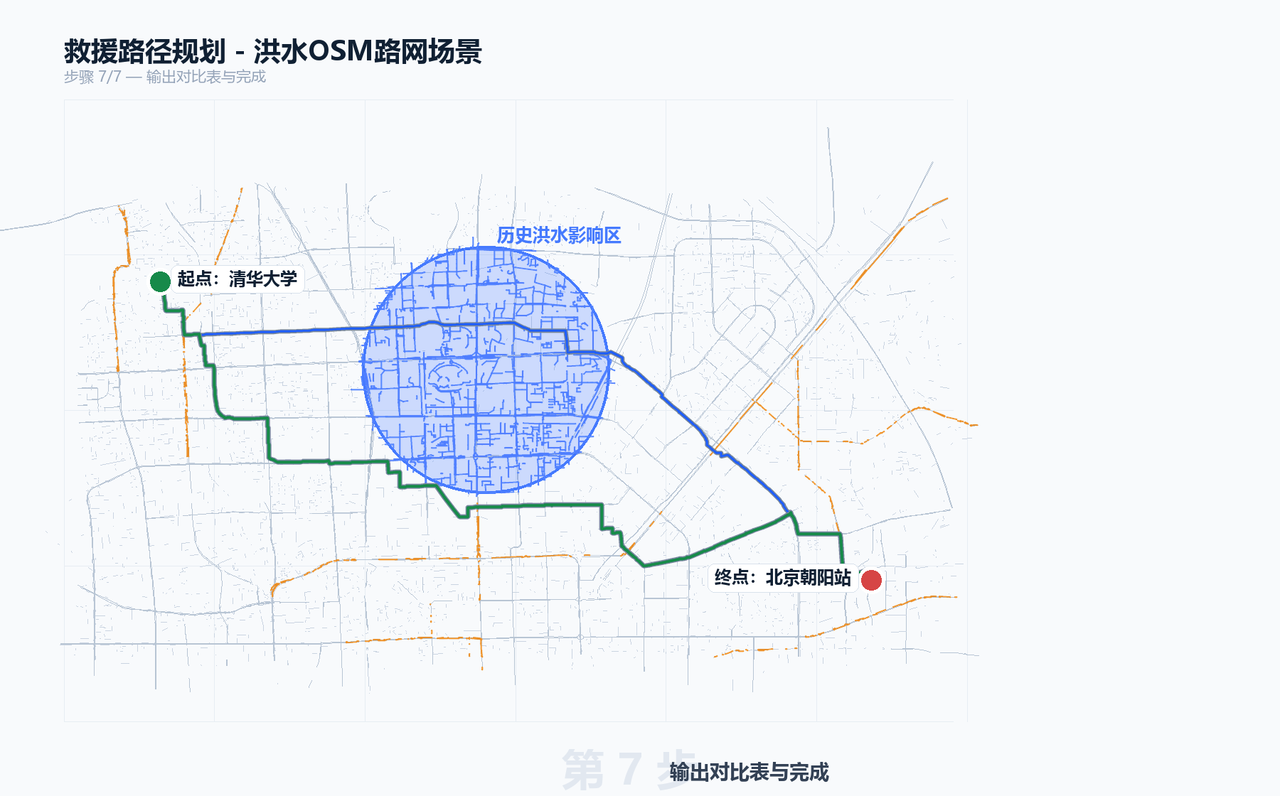
图7-1 北京洪涝场景路径规划过程示意

7.6 可视化平台展示
项目实现了“全国灾害响应平台”演示界面。界面左侧展示全国灾害分布和场景列表，中间展示路网和路径规划过程，右侧展示数据规模、路径结果和图例说明。平台包含快速演示和真实运行流水线两种模式。
快速演示模式播放已经生成的阶段图，适合课堂四分钟演示视频。真实运行模式会重新执行本地脚本，重新计算 Dijkstra 并生成可视化结果，用于证明系统不是单纯展示静态图片，而是具备真实计算流程。

8 结果分析

8.1 四川汶川地震场景
四川地震场景的救援起点为成都市区，目标为汶川县城。该场景使用 2008 年汶川地震作为历史事件，重点模拟地震影响区对山区道路的风险影响。
普通最短路径距离为 156.684 km，危险边数量为 825 条，危险类型包括 collapse 和 congestion。这说明如果只按距离最短选择路线，路径会穿过较多地震影响区道路，存在塌方、滑坡或道路中断风险。
安全路径距离为 209.05 km，综合代价为 220.38，危险边数量为 0 条。虽然安全路径比普通最短路径更长，但它绕开了主要危险路段，适合作为救援推荐路线。
该结果说明，在山区地震救援中，最短路径不一定可靠。宁愿增加一定路程，也要避开塌方和中断风险较高的区域。
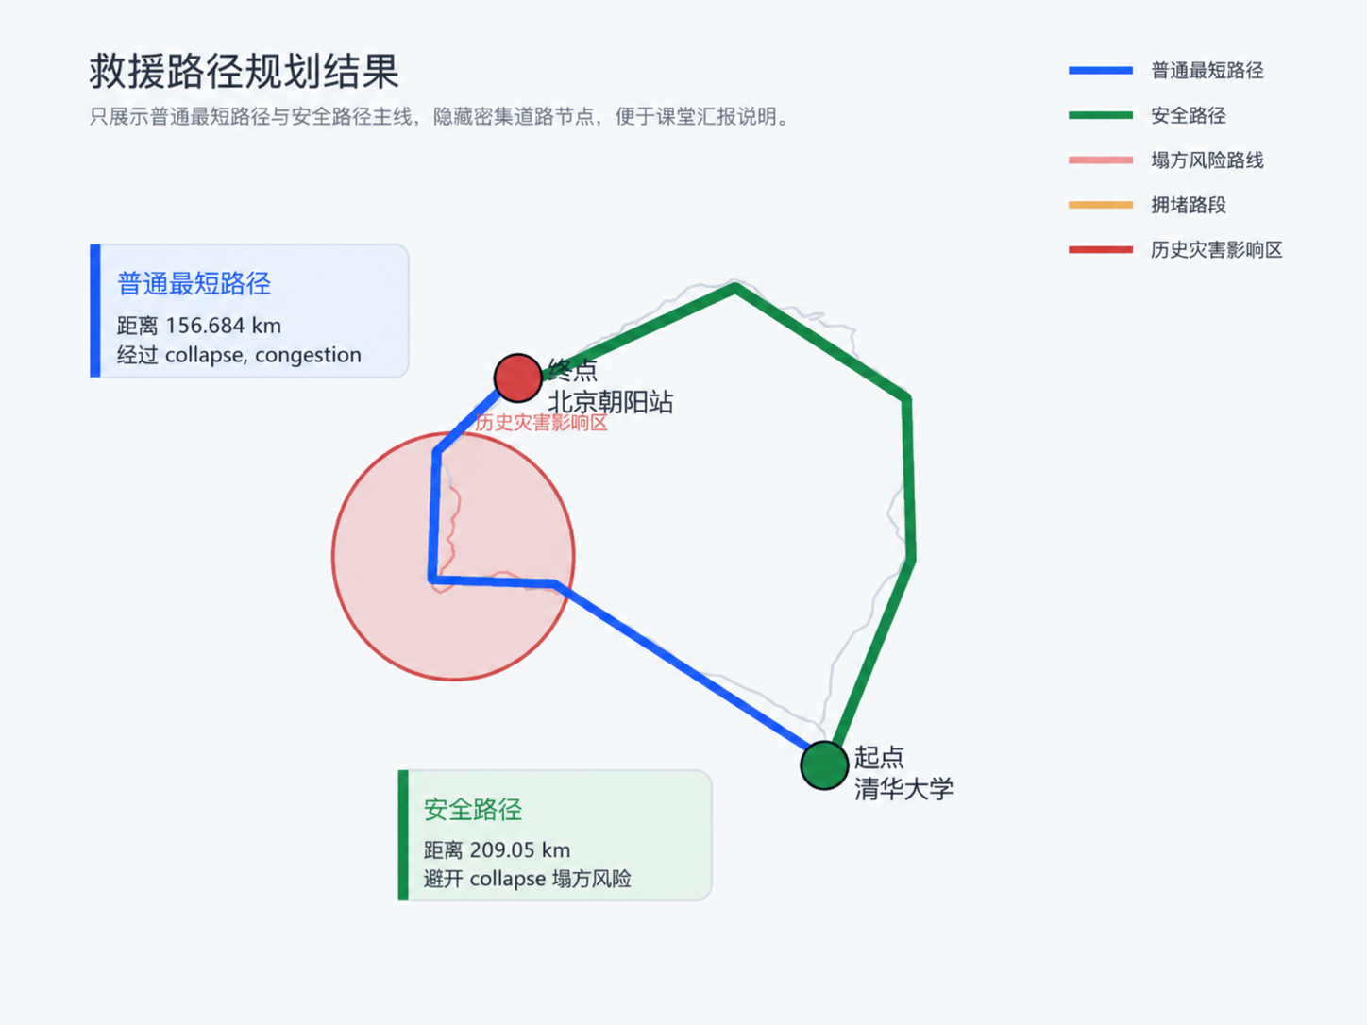
图8-1 四川地震场景普通路径与安全路径对比

8.2 北京暴雨洪涝场景
北京洪水场景的救援起点为清华大学，目标为北京朝阳站。该场景使用 2012 年北京 7.21 暴雨洪涝事件作为历史事件，重点模拟城市内涝和拥堵对救援路径的影响。
普通最短路径距离为 19.905 km，危险边数量为 86 条，危险类型包括 congestion 和 flood。这说明距离最短路线会穿过部分积水或拥堵道路，救援稳定性不足。
安全路径距离为 22.764 km，综合代价为 23.771，危险边数量为 1 条，危险类型为 congestion。安全路径距离略有增加，但显著减少了危险边数量，基本避开了主要积水风险区域。
该结果说明，在城市暴雨洪涝场景下，安全路径不一定需要绕行很远，只要合理提高积水路段和拥堵路段权重，就可以让算法选择更稳妥的路线。
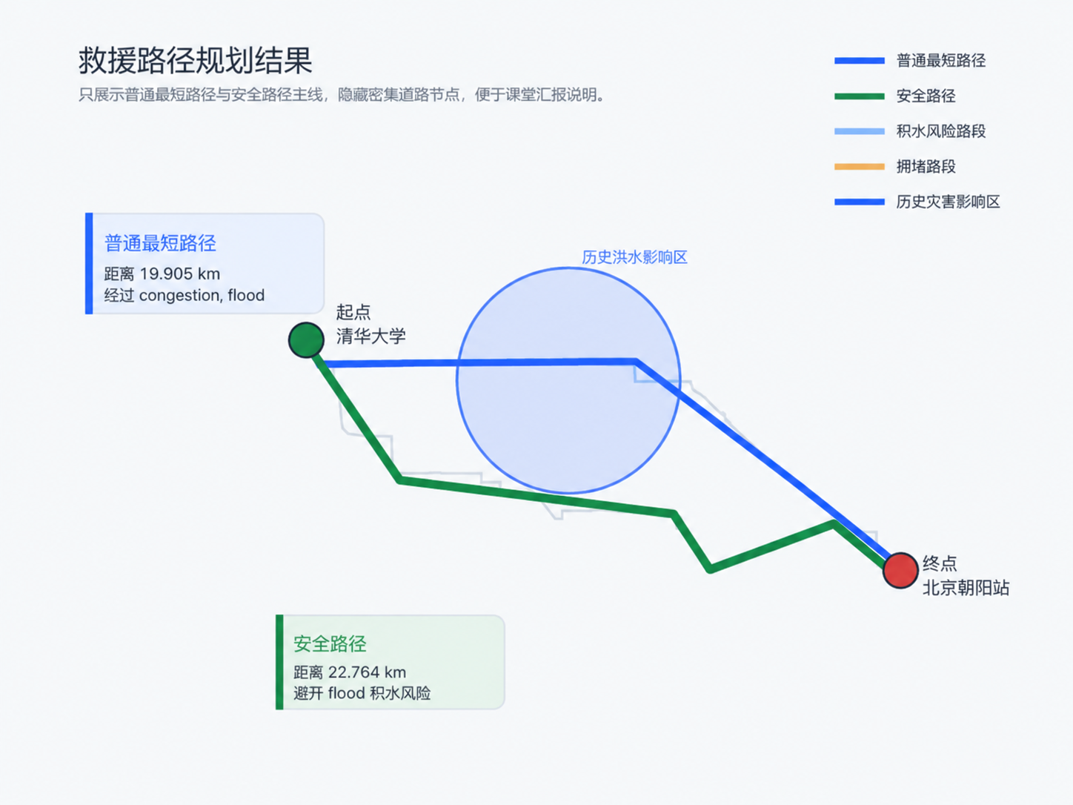
图8-2 北京暴雨洪涝场景普通路径与安全路径对比

8.3 上海胶州路火灾场景
上海火灾场景的救援起点为武宁消防站，目标为胶州路 728 号火灾点。该场景使用 2010 年上海胶州路 11.15 火灾作为历史事件，重点模拟市中心火灾周边道路管制和拥堵条件。
普通最短路径距离为 2.001 km，危险边数量为 14 条，危险类型为 fire。这说明如果只按照距离最短行驶，路线会更接近火灾影响区，可能受到封控、围观拥堵或消防作业车辆影响。
安全路径距离为 3.725 km，综合代价为 18.514，危险边数量为 7 条，危险类型仍包含 fire。由于目标点本身就是火灾点，安全路径不可能完全不接近火灾区域，但相比普通最短路径，它减少了火灾影响路段数量，并通过绕行降低进入核心风险区的程度。
该结果说明，火灾救援场景与地震、洪水不同。地震和洪水可以尽量绕开灾害区，而火灾救援必须接近火点。因此火灾场景中的安全路径目标不是完全避开火灾区，而是在保证到达火点的前提下，尽量减少穿越高风险和严重拥堵路段。
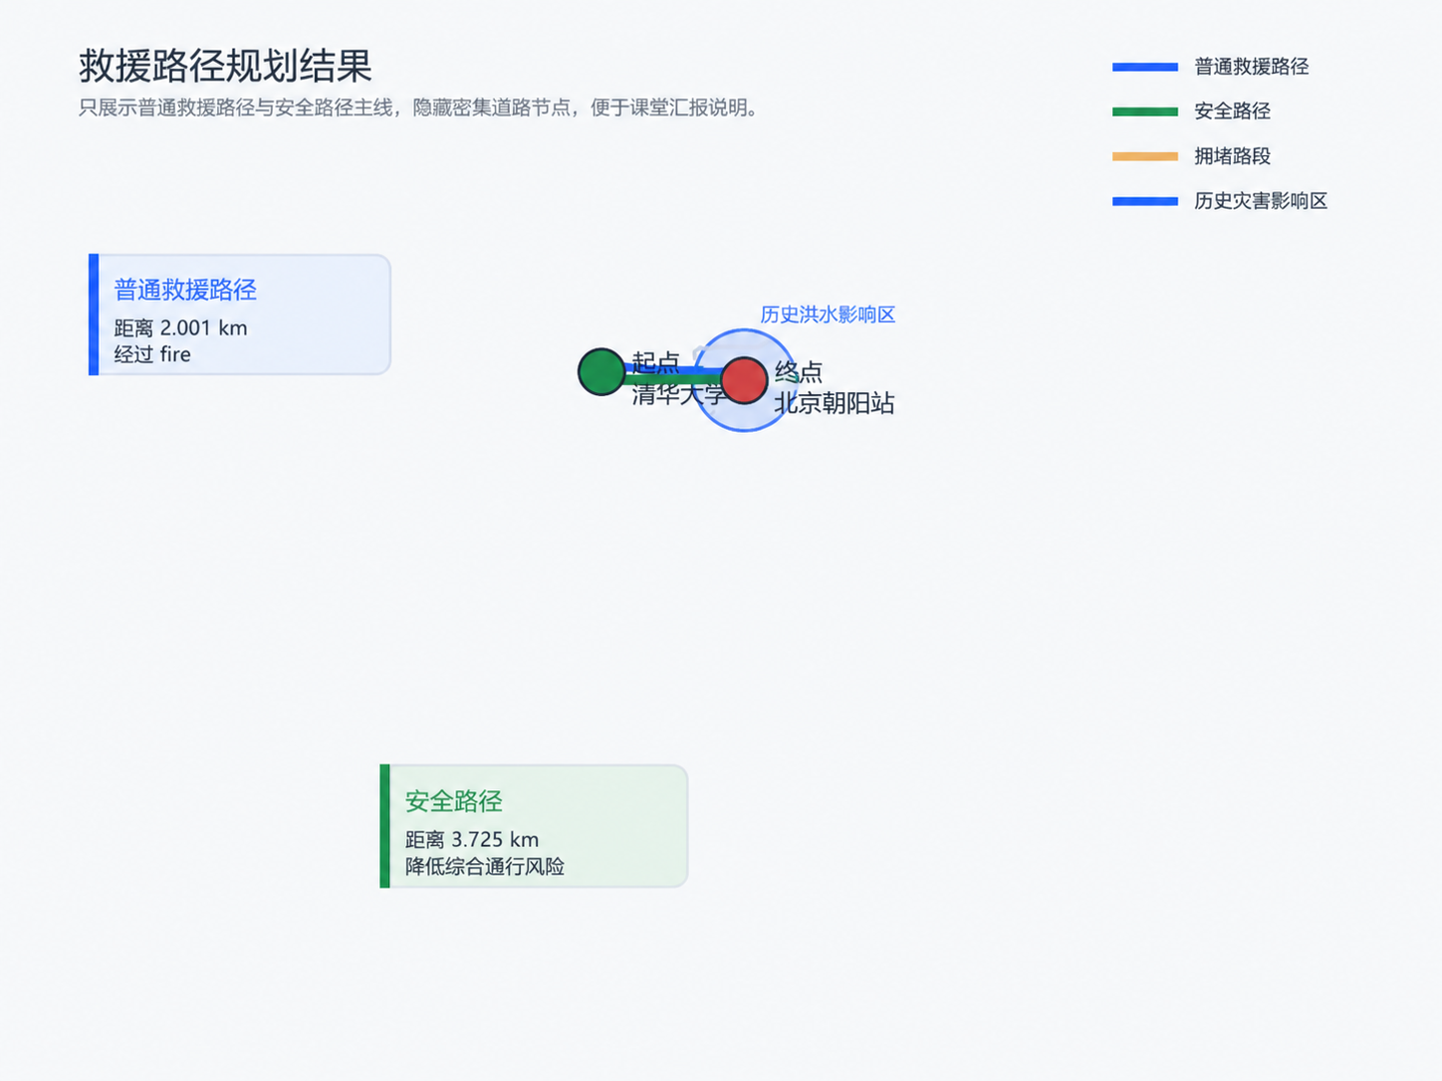

图8-3 上海胶州路火灾场景普通路径与安全路径对比

8.4 三类场景对比
三个场景体现了不同灾害对路径规划的影响。
地震场景中，风险主要来自区域性道路损毁和山区塌方，安全路径绕行距离增加较明显，但危险边数量降为 0，安全收益明显。
洪水场景中，风险主要来自局部积水和城市拥堵，安全路径距离只小幅增加，但显著减少危险边数量，说明城市道路网络提供了较多替代路线。
火灾场景中，目标点位于灾害核心附近，安全路径无法完全避开火灾影响区，但可以减少高风险路段暴露，并结合拥堵状态选择更适合消防车进入的路线。
总体来看，项目结果符合灾害救援逻辑：安全路径通常不是最短路线，但它能通过权重惩罚减少危险道路，提高救援通行可靠性。

9 应用价值
本项目具有较明确的应急管理应用价值。
第一，它能够辅助救援路线决策。灾害发生后，指挥人员可以把灾害影响区、道路拥堵状态和救援目标输入系统，快速得到普通最短路径与安全路径对比。
第二，它能够解释为什么不选择最短路线。通过可视化图和对比表，可以清楚看到最短路径经过哪些危险区域，而安全路径绕开了哪些风险路段。这对课堂汇报和实际应急指挥都很重要。
第三，它具有扩展性。系统已经支持地震、洪水和火灾三类场景，后续可以扩展到泥石流、台风、雪灾、危险化学品泄漏等更多灾害类型。只要能够获得灾害位置或影响范围，就可以通过相同流程映射到道路网络。
第四，它具有平台化展示能力。全国灾害响应平台可以选择不同历史灾害事件，展示路网抓取、危险识别、权重设置和 Dijkstra 路径计算过程，适合用于课程演示、项目答辩和应急管理教学。

10 问题与改进方向

10.1 数据精度问题
当前项目使用公开道路数据、历史灾害资料和交通态势数据，能够满足课程项目展示需求，但距离真实应急系统仍有差距。真实灾害中，道路是否可通行往往需要来自交警、应急管理部门、遥感影像、现场上报和救援队反馈的数据。后续可以引入更精确的道路损毁点、积水深度、封路公告和抢通状态。

10.2 风险系数校准问题
当前风险系数采用半定量风险等级法，主要用于表达不同灾害类型的相对危险程度。后续如果能获得历史救援通行时间、道路损毁概率、交通速度变化等数据，可以通过统计分析或机器学习方法校准风险系数，使综合权重更加接近真实通行代价。

10.3 动态路径规划问题
本项目主要采用静态数据计算路径。真实灾害救援中，道路状态可能随时间变化，例如积水消退、道路抢通、拥堵扩散或火场封控范围变化。后续可以设计动态更新机制，定时重新获取交通状态和灾害信息，实时重新规划路线。

10.4 算法扩展问题
本项目只使用 Dijkstra 算法，优点是原理清晰、最优性容易解释，适合课程项目展示。后续可以在不改变基本图模型的前提下，引入 A* 算法提高搜索效率，或引入多目标优化方法，同时考虑距离、时间、安全性、道路等级和救援车辆类型。

10.5 真实交通规则问题
当前图模型按无向图处理，没有完整考虑单行线、禁左转、限高限宽和消防车专用通行规则。真实应用中应使用有向图，并加入车辆类型约束。例如消防车需要考虑道路宽度和转弯半径，救护车需要考虑医院入口和道路限速，抢险车辆需要考虑桥梁承载能力。

11 总结
本项目围绕“避开危险路段的救援路径规划”任务，构建了真实道路网络和历史灾害影响区相结合的路径规划系统。项目使用 OpenStreetMap / Overpass API 获取真实区域路网，结合历史地震、暴雨洪涝和火灾事件构建灾害影响区，并引入高德交通态势数据表达道路拥堵情况。在算法方面，项目只使用 Dijkstra 算法，分别以道路距离和综合安全权重计算普通最短路径与安全救援路径。
从实验结果看，普通最短路径虽然距离较短，但更容易经过塌方、积水、火灾影响区或拥堵路段；安全路径通过提高危险路段权重，可以主动绕开高风险区域，虽然距离可能增加，但救援适用性更强。四川地震、北京洪水和上海火灾三个场景分别展示了山区地震、城市内涝和市中心火灾对救援路径的不同影响，使项目具有较好的完整性和展示价值。
本项目的核心意义在于把灾害风险引入路径规划过程，把传统“距离最短”的导航问题扩展为“综合安全代价最低”的救援路径规划问题。通过数据包、源码、结果图、可视化平台和汇报文档，项目能够较完整地展示从真实数据获取、图模型构建、危险权重设计、Dijkstra 算法计算到结果分析的全过程，符合灾害信息处理与应急响应课程的大作业要求。

